

**Муниципальное дошкольное образовательное учреждение**

**«Детский сад№327 Дзержинского района Волгограда»**

***Сценарий новогоднего, спортивного развлечения***

***для детей среднего дошкольного возраста***



**Автор:**

**Сурнина Татьяна Сергеевна.**

**Инструктор по физическому воспитанию**

**высшей квалификационной категории.**

**Г. Волгоград**

1. ***Тема:*  «В гости к Снеговику»**
2. ***Пояснительная записка:***

***Актуальность.***

*“Духовная жизнь ребенка полноценна тогда,*

*Когда он живет в мире игры, сказки, музыки*

*Фантазии, творчества.*

*Без этого он засушенный цветок”...*

*В.А.Сухомлинский*

*У детей**сформированы навыки поисковой деятельности по изучению истории появления новогодней елки, о новогодних традициях  в России и в разных странах*

*мира. Новый год — это один из самых любимых и волшебных  праздников который*

*ждут, готовят и отмечают как дети, так и взрослые. Дети еще мало знают об этом празднике. Совместная деятельность сближает родителей и детей, учит взаимопониманию, доверию, делает их настоящими партнерами, создает радостную эмоциональную атмосферу в преддверии новогоднего праздника.*

1. ***Место проведения:*** *Физкультурный зал.*
2. ***Длительность:*** *40-45 мин.*
3. ***Предварительная работа с детьми:*** *Инструктор на спортивной*

*площадке вместе с детьми лепят снеговиков на площадке в определенных местах*

*(5 штук), лепят крепости. Воспитатели в группах читают письмо от снеговика.*

1. ***Цель мероприятия:*** *Создание игровых ситуаций активизирующих творческие проявления детей; эмоциональное развитие детей, комплексное развитие физических качеств, через национальные игры, танцы, спортивные соревнования.*
2. ***Задачи мероприятия:***

*- Создать комфортную эмоционально - психологическую атмосферу для детей и родителей;*

*- расширять у детей двигательный опыт, развивая координацию движений, ориентировку в пространстве, силу, ловкость, смелость, выносливость;*

***-*** *закреплять метание в цель;*

***-*** *упражнять в беге «змейкой»;*

***-*** *способствовать эмоциональному сближению родителя с ребёнком.*

**Действующие лица:**

***Взрослые:***

Ведущая.

Инструктор по физической культуре.

***Дети:***

Снеговик.

**Ход развлечения.**

**Ведущая:**

Есть немало праздников прекрасных,

Каждый наступает в свой черёд,

Но на свете самый добрый праздник,

Самый лучший праздник – новый год!

**1 ребенок**: Здравствуй ёлка,

Как красиво

Ты огни свои зажгла!

Сколько ты детишек милых

К нам на праздник позвала!

**2 ребенок:** Вот как ёлка нарядилась,

И пришла к нам детский сад.

А у ёлки, посмотрите

Сколько маленьких ребят!

**3 ребенок:** Украшают нашу елку

Разноцветные огни

И игрушки и хлопушки

И блестящие шары.

**4 ребенок:** Мы старались, мастерили

Этот елочный наряд

Чтобы ёлка захотела

В гости к нам прийти опять.

**5 ребенок:** Возле ёлочки сегодня раздаются голоса,

Здравствуй, праздник новогодний,

**Все дети:**  Здравствуй ёлочка краса!

**Ведущая:** Зимняя сказка полна чудес, *(звучит волшебная музыка)*

Вдалеке волшебный лес,

Снежный замок построил снеговик,

Но жить один он не привык!

**1.**

*Выходит из замка Снеговик*

**Ведущая:** Что - бы не было грустно снеговику,

Отправимся в гости к нему!

**Ведущая:**  Мерзнут руки? Мерзнет нос?

Постарался же сегодня

Старый дедушка …

**Дети:** Мороз!

**Ведущая:**  *(Игровой самомассаж – выполнять по тексту)*

Растираем мы ладошки,   
 Похлопаем немножко,

Сделаем вертушку и притоп,

По плечам хлоп, хлоп!

Ножками потопаем,

Не страшен нам ветер,

Не страшны холода!

К снеговику в гости отправляемся пора!

***Ходьба и бег под музыку «В лесу родилась елочка»***

***А.Зацепина. Л.Дербенева.***

*На полу лежат «следы зверей»*

**Ходьба по заданию:**

*«Лисья тропа» -* на носках;

«*Кабанья тропа*» - на пятках;

«*Медвежья тропа*» - на внешне стороне стопы;

**Бег:** врассыпную

**Игровые упражнения: *«Мороз красный нос****»*

По сигналу «заморожу!» *- дети разбегаются по залу.*

-Мороз злится, щиплет пятки» *- подскоками;*

- На «Оленя» быстрого садимся по сугробам помчимся *- высоко поднимая колени;*

- На лошадку мы садимся быстрей ветра помчимся! *– прямой галоп.*

*Дети подходят к «Замку из снега»*

**Ведущая:**  Вот и замок ледяной весь из снега, расписной!

*Выходит из замка Снеговик и «говорит*».

**Снеговик:** Такой веселый праздник, а мне скучно одному.

**2.**

**Ведущая:**  Не грусти мы поможем поскорей

Приобрести тебе друзей!

На помощь позовем метелицу,

Пусть снег кружиться и ковром стелется!

***Комплекс общеразвивающих упражнений со «снежками»,***

***под музыку «Кабы не было зимы».***

1. ***«Поиграем»***

*И.п.: - ноги на ширине шага, руки со «снежком» внизу перед собой.*

*1- руки вперед; 2- вверх; 3- руки вперед; 4- и.п.*

1. ***«Дружок, посмотри какой снежок»***

*И.п.: - руки со «снежком» вперед.*

*1-поворот вправо; 2- и.п.*

*3- поворот влево; 4- и.п.*

1. ***«Наклонись и улыбнись»***

*И.П.:- руки со «снежком» у груди.*

*1- наклон вправо, руки вверх; 2- и.п.*

*3- наклон влево, руки вверх; 4- и.п.*

1. ***«Игра в снежки»***

*И.п.:- правая рука со «снежком» у плеча, левая на поясе.*

*1- наклон вперед - имитация броска вперед; 2- и.п.*

*(то же самое левой рукой).*

1. ***«Двумя руками снежок бросай»***

*И.п.:- Руки со «снежком» за голову.*

*1- присед – имитация броска вперед; 2- и.п.*

1. ***«Лепим ещё снежок»***

*И.П.:- руки со «снежком» у груди, ноги на ширине плеч.*

*1- наклон вперед - положили «снежок», 2- и.п.- руки в стороны.*

*3- наклон вперед – взяли «снежок», 4- и.п.- руки у груди.*

1. ***«Жонглируем снежком»***

*П.И.:- руки в стороны, «снежок» в правой руке.*

*1- поднять, правую ногу согнутую в колени, передать «снежок» под коленом в левую рук; 2- то же самое, под левым коленом, предать в правую руку.*

*(или вариант передача «снежка» за спиной).*

1. ***«Погреемся»***

*И.П.:- руки со «снежком» у груди, ноги вместе.*

*1- прыжок - ноги врозь, руки вперед; 2- прыжок - ноги вместе, руки у груди. Дозировка - 12 раз.:*

*(дети кладут «снежки», перестроение в колонну по два)*

**3.**

**Ведущая:**  Кругом белым бело, много снега намело!

В игру мы поиграем, ком снега катаем!

**Эстафета: *«Ком снега»***

*Две команды, перед ними туннели. У первых в команде – мяч «ком снега». По сигналу И.Ф.В. дети проталкивают мяч в туннель, пробегают, ловят мяч, обегают ориентир, возвращаются обратно бегом и передают и мяч следующим по команде. Побеждает команда, которая первая выполнила задание.*

**Ведущая:** Комья снега мы катали,

Приступим к друзьям – снеговикам!

**Игра соревнования: *«Снеговика»*** (по образцу)*Две команды, перед ними у ориентира образец «Снеговика». У каждого ребенка по одной детали от снеговика. По сигналу И.Ф.В. дети по одному бегут до ориентира и кладут деталь рядом с образцом, обегают ориентир, возвращаются обратно, передают эстафету дотрагиваясь рукой, до плеча следующего игрока. Побеждает команда, которая первая выполнила задание.*

**Ведущая:**  Теперь снеговик не одинок, у него есть друзья - снеговики.

**Снеговик:**  Гостям Снеговики очень рады, приготовил для вас награды!

**Ведущая:**  В Детский сад возвращаться пора, горячий обед, вас ждет ДЕТВОРА!.

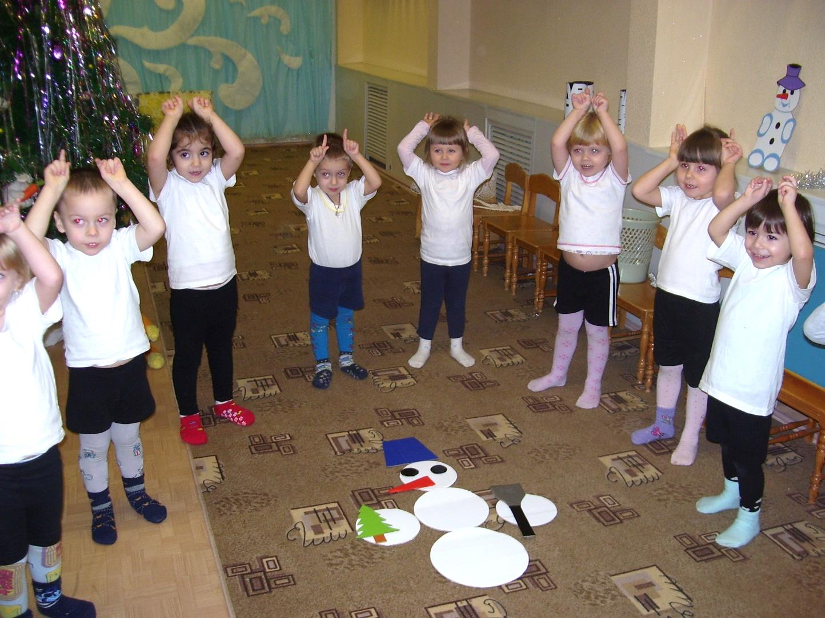

**Игровые упражнения: *«Мороз красный нос»***

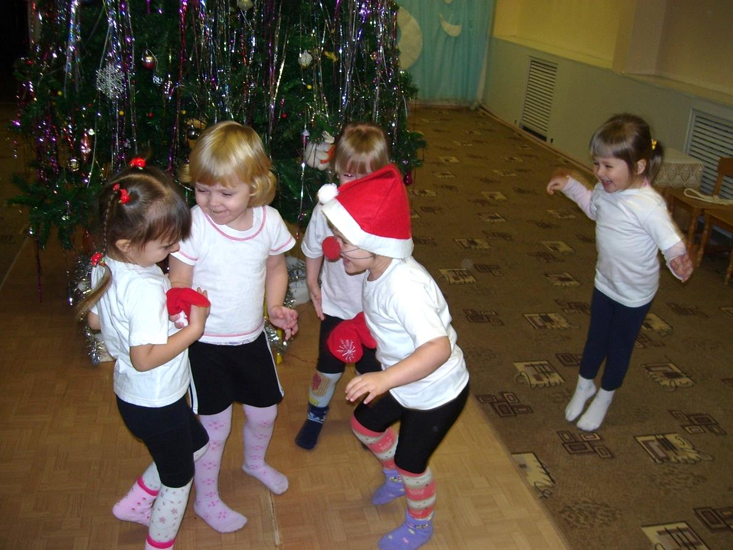

***«Снеговика»*** 